Задание по Музыкальной литературе
для учащихся 3 класса ДПОП (5-летнее).
Задание 1.
- Посмотреть фильм «Сказки старого пианино» - Бетховен.
- Вспомнить и прочитать конспект по Л.ван Бетховен.
Задание №2.
- Посмотреть и прочитать презентацию про «Патетическую сонату».
- Записать в тетрадь.
- Посмотреть и послушать видео «Патетическая соната».
Задание №3.
- Посмотреть и прочитать презентацию «Симфония№5».
- Записать в тетрадь.
- Посмотреть и послушать видео «Симфония №5.»
Задание №4.
Разгадать кроссворд.
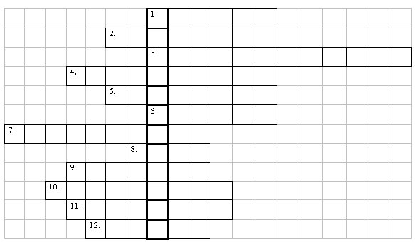
- Соната Бетховена, название которой переводится как “утренняя заря”.
- Император, которому Бетховен хотел посвятить симфонию № 3, названную позже “Героической”.
- Название симфонии № 6.
- Столько лет было Бетховену, когда он стал органистом и пианистом-концертмейстером боннской капеллы.
- Страна, в которой Бетховен жил с 1792 года.
- Эпиграф к симфонии № 5: “Так ... стучится в дверь”.
- Событие, произошедшее во Франции в 1789 году и горячо поддержанное Бетховеном.
- Немецкий город, родина Бетховена.
- Форма II части симфонии № 5 – “... вариации”.
- Письмо Бетховена, написанное в 1802 году младшим братьям, известное под названием “Хейлигенштадтское ...”.
- Жанр произведения Бетховена “Эгмонт”.
- Имя отца Л. В. Бетховена.
По вертикали:
- Название сонаты Бетховена № 23, в переводе “Страстная”
Задания можно отравлять на электронную почту: tatiana.kuzneczova1985@mail.ru или сфотографировать и отправить через Viber или Ватсап.

